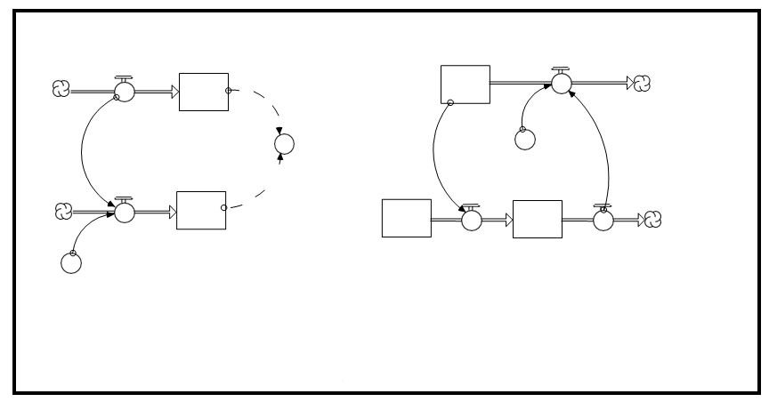

Испарение

Тепло на единицу H2O

Охлаждение

Тепло тела

Вода на коже

Вода в теле

Добавление к итогу

Средняя оценка за тест

Средняя оценка теста

Всего принятых тестов

Потение

Тесты

Общее количество очков

**Рисунок 5-10.**

*Примеры, которые соответствуют шаблону совместного потока.*

Увеличение паники

Процентная ставка

Банковский баланс

Паника

Доля роста

Получение процентов



**Рисунок 5-16.**

*Примеры, которые подходят для шаблона компаундирования.*



***B. Расширенная связь цикла обратной связи***

**Рисунок 5-1.**

*Прямая и расширенная связи цикла обратной связи*

Сопротивление /

Единица тирании

***A. Прямая связь цикла обратной связи***

Производство

Коэффициент воспроизводства

Гнетущая атмосфера/

Единица сопротивления

Сопротивление

Бактериальная популяция

Репродукция

Увеличение

Уровень тирании



Текущее поведение этого человека

Время корректировки восприятия

**Рисунок 5-2.**

*Два воплощения простой противодействующей обратной связи*

Восприятие

Постоянная времени разряда

Регулирование

Разрядка

***B. Процесс корректировки запасов***

1. ***Процесс дренирования***

Заряд на конденсаторе

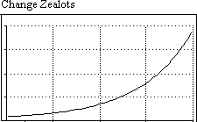

**Рисунок 5-5.**

*Структура и поведение простой усиливающей обратной связи.*

Скорость митотической активности

Количество раковых клеток

Процесс деления клеток



**Рисунок 5-6.**

*Объединение простого усиливающего и противодействующего циклов.*

Доля дренирования

Доля компаундирования

Истощение

Любовь, которую я испытываю к другому

Развитие

5:35 AM Sat, Apr 28, 2001

Время

5.00

4.00

3.00

2.00

1.00

График 1: p1(Без названия)

0.00

3

3

0

1:

3

3

3

2

2

2

2

1 2

1

1

23

1:

1

1

1 - 2 - 3 -

Любовь, которую я испытываю к другому:

45

1:

Хищники

Производительность хищника

Преследуемая жертва

Добыча



**Внешние ресурсы**

Преследуемая жертва =Хищники * Производительность хищника

(Добыча/время) (Хищники) (Добыча/Хищники/Время)

**Рисунок 5-7.**

*Шаблон внешнего ресурса.*

Самоуверенность

Формирование



(Уверенность/Опыт)

(Опыт/Время)

(Уверенность/время)

**Рисунок 5-9.**

*Шаблон совместного потока.*

Успешный опыт

Формирование = Успешный опыт * Уверенность в опыте

Накопленные успехи

Уверенность в опыте

**Совместный поток**

Постоянная времени распада

Распад =

(Материал/время)



**Рисунок 5-11.**

*Шаблон дренирования*.

(Время)

(Материалы)

Количество радиоактивного материала /

(Доля/время)

(Материалы)

Доля распада или постоянная времени распада

Количество радиоактивного материала * доля распада

Распад =

(Материал/время)

Распад

Количество радиоактивного материала

**Дренирование**



Постоянная времени диффузии

Доля рассеивания

**Рисунок 5-12.**

*Примеры, которые соответствуют шаблону дренирования.*

Диффузия

Внеклеточная вода

Рассеивание

Страсть к делу



**Рисунок 5-14.**

*Примеры, которые соответствуют шаблону корректировки запасов.*

Время для корректировки

Разрыв

Желаемый уровень комфорта

Время для изменений

Желаемое количество работников

Разрыв

Текущий уровень комфорта

Изменения

Работники

Наём и увольнение

(Время)

(Доля/время)

Постоянная времени регулировки



**Корректировка запасов**

Корректирующая доля или постоянная времени регулировки

Разрыв

Заданная величина

Регулировка

= Разрыв *

(Степень/Время) (Степень)

Корректирующая доля

**Рисунок 5-13.**

*Шаблон корректировки запасов.*

(Степень/Время) (Степень)

= Разрыв *

Регулировка

Комнатная температура

Регулировка

(Люди/Человек/Время)

(Люди/Время)

(Люди)

Доля заражения

Заражение

Доля заражения

Инфицированное население

Процесс заражения

= Инфицированное население *

**Смешивание**

**Рисунок 5-15.**

*Шаблон смешивания.*



Воспринимаемое качество

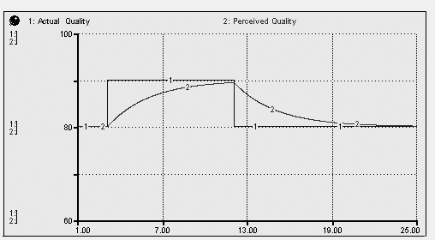

**Рисунок 5-4.**

*Шаблон корректировки запасов и его характерное поведение.*

Время корректировки восприятия

Уменьшение

Увеличение

Разрыв восприятия

Фактическое качество

Изменение восприятия

Разрядка

Зарядка на конденсаторе

Зарядка на конденсаторе

Зарядка

Разрядка

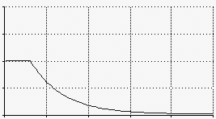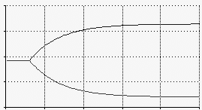

***В. Процесс дренирования,***

***«С противодействием»***

***А. Процесс дренирования,***

***«Без противодействий»***

**Рисунок 5-3.**

*Поведенческие манеры процесса дренирования с постоянной долей дренирования.*

Заряд

Заряд

Постоянная времени разряда

Постоянная времени разряда



**Рисунок 5-8.**

*Примеры, которые соответствуют шаблону внешних ресурсов.*

Процентная ставка

Производительность откачки

Генерация кода

Программисты

Задолженности

Нефтяные скважины

Проценты

Денежные средства

Откачивание

Генерирующий код

Масло в резервуарах для хранения

Масло в грунте

Страница кода